# ANÁIISIS FINANCIERO INDIVIDUAL Chubb Seguros México, S.A

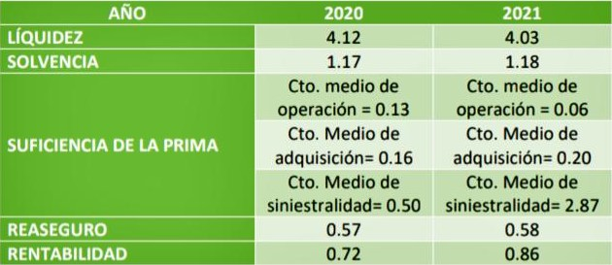

Se puede observar que de manera general la Aseguradora Chubb Seguros México, S.A en ambos años es muy líquida pues la proporción de recursos que tiene disponibles a corto plazo para pagar sus obligaciones es muy alta (más de 4 veces, que la empresa puede cubrir sus obligaciones con sus activos líquidos), sin embargo, en 2021 disminuyó un poco esta cifra, 10 cual está bien debido a que tener tanta liquidez también puede resultar contraproducente y necesitaba hacer ajustes en ello. Así mismo se observa que la aseguradora es solvente, no en proporciones tan elevadas como su liquidez, pero si puede hacer frente al total de sus obligaciones con todos sus recursos al 100%, con un margen de 0.17 , 0.18 en 2020 y 2021 respectivamente.

En 2020 no se ocupó al 100% la prima para cubrir todos los costos de operación, adquisición y siniestralidad, todavía quedó un margen , sin embargo, para 2021 esto aumentó y en esta ocasión se tuvieron que tomar porcentajes más elevados de la prima para cubrir todos los costos antes mencionados y se observa que la empresa puso mayor énfasis en destinar la prima para cubrir costos de siniestralidad.

En ambos años la aseguradora destina poco más del 50% y esto tiene sentido ya que al ser una aseguradora que vende seguros de automóvil, vida, daños, accidentes y enfermedades esta se encuentra expuesta a más riesgos, mismos que son más frecuentes y debe de garantizar esas coberturas dispersando el riesgo apoyándose del reaseguro. Finalmente se observa que en 2021 la aseguradora produjo más utilidades por cada peso del capital, 10 que significa que fue más rentable que en 2020